中國文化大學教育部高教深耕計畫計畫成果紀錄表

子計畫 | B3-1 應用數位科技資訊，形塑FinTech 專業人才
具體作法 | 透過專題演講帶給在校生更多實務經驗
主題 | 專題演講-黃綺君老師 從大同公司的興衰，談台灣的公司治理
內容  （活動內容簡述/執行成效） | 主辦單位：財金系  活動日期：111/5/11(周三)1300-1500  活動地點：線上  主 講 者：黃綺君老師 從大同公司的興衰，談台灣的公司治理  參與人數：18人（教師2人、學生16人、）  內 容：  探討孟加拉窮人銀行之發展與事實的問題，讓我有以下結論：  孟加拉窮人銀行脫離傳統銀行不願意借款給窮人的機制，使那些窮困的婦女得以借錢來創業。很多時候只需要一點點的資金，窮人就有可能因此獲得翻身的機會。另外，孟加拉窮人銀行無須抵押或擔保即可借款，並透過一系列機制確保他們將錢用於改善生活，並確保如期還款。我認為窮人擁有智慧和能力，也充滿創業精神，只是缺乏資金和機會。  執行成效:  鼓勵學生多元學習，不要就地設限，世界之大，保持著處處可學習態度。
活動照片  (檔案大小以不超過2M為限) | 活動照片電子檔名稱  (請用英數檔名) | 活動照片內容說明(每張20字內)
 | 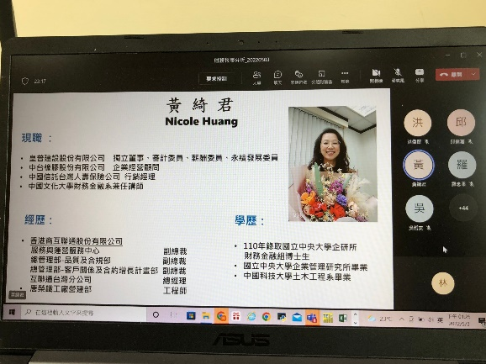 |  | 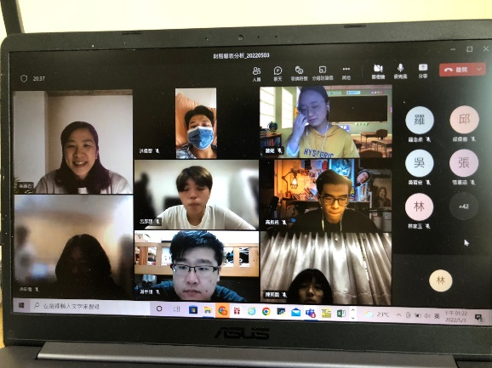
 | 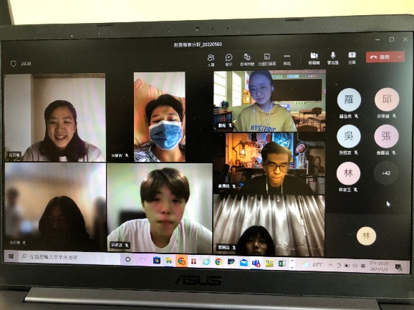 |  | 